Муниципальное бюджетное дошкольное образовательное учреждение - детский сад комбинированного вида № 123 Верх – Исетского района

г. Екатеринбурга

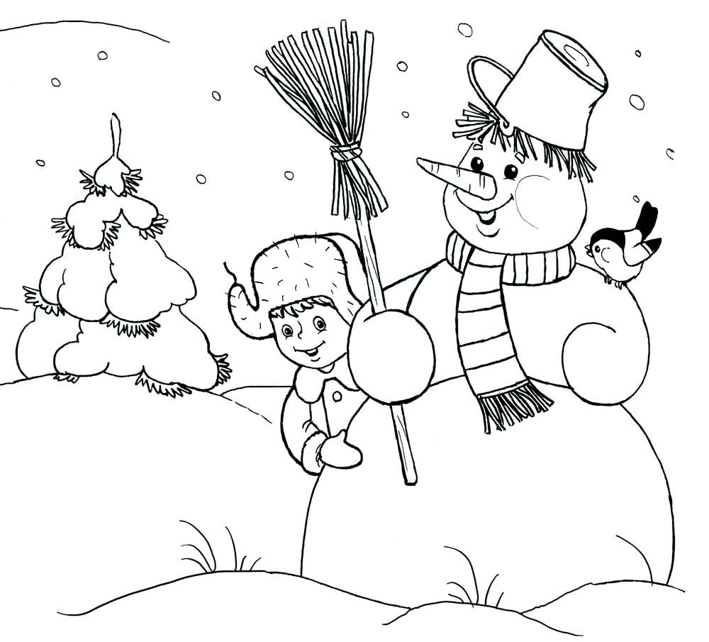

Проект: «Зимушка, зима в гости к нам пришла!»

Составила воспитатель: С. А. Беликова

2018г

**Вид проекта:** долгосрочный, месяц.

**Участники:** дети младшей группы, воспитатель, родители.

**Актуальность:**формирование у ребёнка понятия Родины, через знакомство со своей улицей, городом.

**Цель проекта:**

1.Расширять представления о зиме, помочь детям почувствовать красоту зимнего пейзажа.

2. Знакомить детей с характерными признаками зимы. Формировать навыки исследования предмета.

3. Учить видеть и называть предметы и действия в жизни, на картине, находить причинно - следственные связи.

**Задачи проекта:**

1.Расширять представления о характерных особенностях зимней природы (холодно, идет снег, люди надевают зимнюю, теплую одежду).

2. Формировать у детей умение называть зимние природные явления, показывать их на календаре погоды. Формировать потребность в чтении, как источник новых знаний об окружающем.

3. Учить замечать красоту зимней природы: деревья в снегу, снег пушистый, лед прозрачный.

4. Совершенствовать навыки и умения в рисовании, лепке, аппликации. Развивать творческие способности.

5. Приобщать родителей к совместной деятельности с детьми и педагогом.

**План реализации проекта:**

**Виды деятельности:**

Социально коммуникативное развитие:  
- Рассказывание стихотворения «Маша варежку надела», в процессе одевания на прогулку.  
- Проведение пальчиковой разминки «Чтобы ручки не замерзли», «Любим мы зимой играть».  
- Заучивание потешки «Заинька попляши».  
- Проведение игровой ситуации с целью закрепления навыков детей с порядком одевания на прогулку.  
-Дидактические игры: «Ласковое имя», «Где твой домик», «Зимой во дворе».  
  
Речевое развитие:  
- Чтение и заучивание стихотворения В. Берестов «Снегопад».  
- Чтение русской народной сказки «Снегурочка».  
- Дидактические игры с целью развития звуковой культуры речи: «Звуки вокруг нас», «Помоги найти маму», «Часы».  
  
Познавательное развитие:  
- Беседы «Морозные деньки», «Здравствуй, Зимушка – Зима», «Зимушка пришла – подарки принесла».   
- Простейшее экспериментирование «Свойства снега».  
- Прогулка «По зимним дорожкам». Наблюдение за ТУЧАМИ. Провести с детьми беседу, какие осадки идут из туч зимой, как называется явление природы, когда идет много снега.

-Труд: счищаем снег с дорожек.

-П/И «Снежиночки–пушиночки», «Зима пришла».   
  
Художественно – эстетическое развитие:  
- Рисование красками «Вьюга – Завируха».  
- Плоскостная лепка на картоне «Снежинка».  
- Аппликация с элементами рисования «Снегопад»   
- Для пения «Дед Мороз» А Филиппенко; «Снег – снежок» Е. Макшанцева.  
-Для музыкально – ритмических действий «Веселые зайчики» К. Черни.  
  
Предметно – развивающая среда:  
- Иллюстрации «Зима», «Катаемся на санках», «Снег идет», «Елка».  
- картинки «Как домашние животные и дикие звери зимуют».  
- Д/И «Курочка, и цыплята», «Какой мяч больше», «Зимнее дерево», «Птицы зимой».  
- Набор картинок с изображением различных игрушек, картинки с изображением (Как дети сами одеваются).  
- Иллюстрации «Зимние виды спорта».  
  
Физическое развитие:  
- П/И «Кот и мыши»  
- П/И«Снежки и ветер»  
- П/И«Снежные шары»

Работа с родителями:  
- Выучить с ребенком стихотворение В. Берестова «Снегопад».  
- Организовать с ребенком прогулку по зимнему парку, рассмотреть снежные деревья, снежинки на варежке.  
- Изготовить совместно с ребенком поделку к новому году снеговика или елочку.  
- Выставка детских работ к Новому году. (Аппликация)

- Вырезать снежинки.  
- Подготовка к Новогодним праздникам, утреннику.  
  
Предполагаемый результат:  
- Участие в обсуждениях прочитанных рассказов, стихов, сказок, потешек на зимнюю тему.  
- Проявление интереса к простейшим взаимосвязям в природе.  
- Участие в совместных подвижных, дидактических играх.  
- Доставить детям радость, вызвать у них эмоционально – положительный отклик.  
- Выставка новогодних поделок сделанных совместно с детьми и родителями.

**Сотрудничество с семьей:**

***Консультации для родителей на тему:***

• Безопасность зимой на улице

***Продукт проектной деятельности:***  
• поделка к новому году (елочка/снеговик)

**Вывод:**

- Дети приняли участие в обсуждениях прочитанных рассказов, стихов, сказок, потешек на зимнюю тему.  
- Проявили интерес к простейшим взаимосвязям в природе.  
- Приняли участие в совместных подвижных, дидактических играх.  
- Дети эмоционально – положительно заряжены.   
- Созданы новогодние поделки совместно дети и родители.